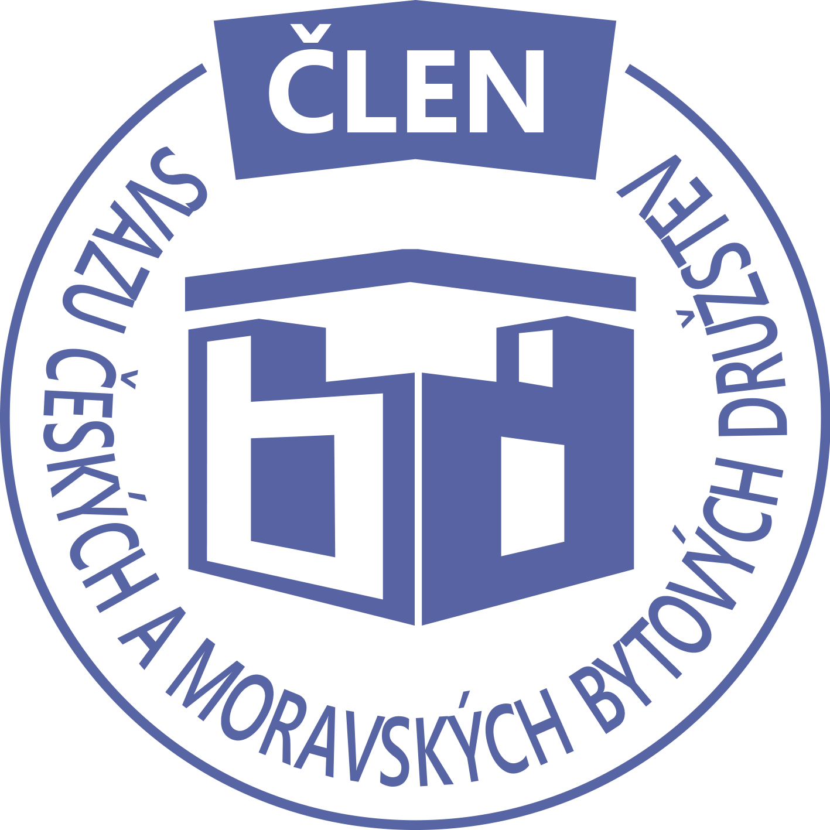STAVEBNÍ BYTOVÉ DRUŽSTVO JABLONNÉ NAD ORLICÍ
Slezská 350, Jablonné nad Orlicí, 561 64, IČO: 13582691, tel.: 725 396 281, sbdjablo@seznam.cz

P O Z V Á N KA
Na jednání představenstva SBD Jablonné nad Orlicí,
které se bude konat 9. 3. 2020 v 17 hodin
v kanceláři SBD Jablonné nad Orlicí, Slezská 350, 561 64 Jablonné nad Orlicí

Program:

1) Schválení programu jednání

2) Kontrola zápisu a úkolů z minulého jednání představenstva

3) Informace z jednotlivých úseků

4) Aktuální záležitosti

5) Různé

Změna programu vyhrazena

Václava Koblížková
Předsedkyně SBD Jablonné nad Orlicí

Zápis č. 3 Usnesení č. 3– 3/2020

z jednání představenstva, konané dne 9. března 2020 v kanceláři správy SBD.

Přítomní: dle prezenční listiny.

Ad1) jednání představenstva zahájila předsedkyně SBD Jablonné nad Orlicí paní Václava Koblížková, seznámila přítomné s programem a nechala o něm hlasovat. Program byl jednohlasně schválen.
Ad2) člen představenstva Jiří Dostálek provedl kontrolu zápisu č 2 ze dne 17.2.2020
Starosta MěÚ Jablonné nad Orlicí ještě neodpověděl na dotaz ohledně schůzky ohledně revitalizace sídliště, předsedkyně Kontrolní komise Jaroslava Kozlová předložila vyjádření ke stížnosti na nereflektování na stížnost k spolufinancování pochůzných ploch na sídlišti
Ad3) členka představenstva Hana Simonová seznámila přítomné se změnami v členských vztazích
HS 403Usnesení Okresního soudu v Ústí nad Orlicí zastoupeného Mgr. Martinou Suchodolovou ve věci řízení o pozůstalosti po zemřelém panu Václavu Bartošovi. Celý členský podíl s právem užívat družstevní byt ev č 7/377nabývá pozůstalý syn Martin Bartoš
HS 403 Usnesení Okresního soudu v Ústí nad Orlicí zastoupeného Mgr. Martinou Suchodolovou ve věci řízení o pozůstalosti po zemřelé paní Renatě Schnaubertové. Celý členský podíl s právem užívat družstevní byt ev č 13/378 nabývá pozůstalý syn Mgr. Luděk Schnaubert.
HS 406 Dohoda o převodu členských práv a povinností k družstevnímu bytu ev č 22/436mezi převodcem Marií Páchovou nar. 3.9.1945 a nabyvatelem Ivo Páchou, nar 23.2.14967. Dohoda nabývá platnosti dne 21.2.2020. K dohodě bylo předloženo řádně podepsané prohlášení o vzájemném vyrovnání.
HS 407 Smlouva o podnájmu družstevního bytu ev č 3/439 mezi nájemci Miroslavem Burgetem, nar. 6.8.1947 a Hanou Burgetovou, nar. 20.9.1949 a podnájemcem Andreou Bednářovou, nar. 20.9.1976. Dohoda seč uzavírá na dobu určitou do 28.2.2022. Spolu s podnájemcem budou byt užívat Maxim Skyva, nar. 17.9.2004 a Lukáš Faltýnek, nar. 18.1.2010 – děti
HS 417 Vyrozumění o provedeném vkladu do katastru nemovitostí o převodu vlastnického práva k bytu ev č 7/616 mezi Faltusovou Ludmilou, nar. 18.2.1930 a nabyvatelkou Vackovou Alenou, nar. 20.10.1968.
Ad4) v sekci různé informoval předsedkyně představenstva členy o dotazu exekutora ohledně vlastnictví bytu Libora Jošta
Byl předložen plán práce představenstva SBD a Kontrolní komise
Stanoven termín shromáždění delegátů na 18.6.2020.
Ad5) členka představenstva Martina Gregušová informovala členy představenstva za správu SBD.
Stav pokladny 252 315,-Kč, účet u České Spořitelny 6 267 198,-Kč, spořicí účet u ČSOB 2 000 000,-Kč, ČSOB běžný účet 37 315,-Kč

Usnesení č. 3-3 / 2020
Představenstvo bere na vědomí:
Ad2) člen představenstva Jiří Dostálek provedl kontrolu zápisu č 2 ze dne 17.2.2020
Starosta MěÚ Jablonné nad Orlicí ještě neodpověděl na dotaz ohledně schůzky ohledně revitalizace sídliště, předsedkyně Kontrolní komise Jaroslava Kozlová předložila vyjádření ke stížnosti na nereflektování na stížnost k spolufinancování pochůzných ploch na sídlišti
Ad3) členka představenstva Hana Simonová seznámila přítomné se změnami v členských vztazích
HS 403Usnesení Okresního soudu v Ústí nad Orlicí zastoupeného Mgr. Martinou Suchodolovou ve věci řízení o pozůstalosti po zemřelém panu Václavu Bartošovi. Celý členský podíl s právem užívat družstevní byt ev č 7/377nabývá pozůstalý syn Martin Bartoš
HS 403 Usnesení Okresního soudu v Ústí nad Orlicí zastoupeného Mgr. Martinou Suchodolovou ve věci řízení o pozůstalosti po zemřelé paní Renatě Schnaubertové. Celý členský podíl s právem užívat družstevní byt ev č 13/378 nabývá pozůstalý syn Mgr. Luděk Schnaubert.
HS 406 Dohoda o převodu členských práv a povinností k družstevnímu bytu ev č 22/436mezi převodcem Marií Páchovou nar. 3.9.1945 a nabyvatelem Ivo Páchou, nar 23.2.14967. Dohoda nabývá platnosti dne 21.2.2020. K dohodě bylo předloženo řádně podepsané prohlášení o vzájemném vyrovnání.
HS 407 Smlouva o podnájmu družstevního bytu ev č 3/439 mezi nájemci Miroslavem Burgetem, .nar. 6.8.1947 a Hanou Burgetovou, nar. 20.9.1949 a podnájemcem Andreou Bednářovou, nar. 20.9.1976. Dohoda seč uzavírá na dobu určitou do 28.2.2022. Spolu s podnájemcem budou byt užívat Maxim Skyva, nar. 17.9.2004 a Lukáš Faltýnek, nar. 18.1.2010 – děti
HS 417 Vyrozumění o provedeném vkladu do katastru nemovitostí o převodu vlastnického práva k bytu ev č 7/616 mezi Faltusovou Ludmilou, nar. 18.2.1930 a nabyvatelkou Vackovou Alenou, nar. 20.10.1968.
Ad4) v sekci různé informoval předsedkyně představenstva členy o dotazu exekutora ohledně vlastnictví bytu Libora Jošta
Byl předložen plán práce představenstva SBD a Kontrolní komise
Stanoven termín shromáždění delegátů na 18.6.2020
Ad5) členka představenstva Martina Gregušová informovala členy představenstva za správu SBD.
Stav pokladny 252 315,-Kč, účet u České Spořitelny 6 267 198,-Kč, spořicí účet u ČSOB 2 000 000,-Kč, ČSOB běžný účet 37 315,-Kč

Předsedkyně schvaluje:
HS 407 Smlouva o podnájmu družstevního bytu ev č 3/439 mezi nájemci Miroslavem Burgetem, .nar. 6.8.1947 a Hanou Burgetovou, nar. 20.9.1949 a podnájemcem Andreou Bednářovou, nar. 20.9.1976. Dohoda seč uzavírá na dobu určitou do 28.2.2022. Spolu s podnájemcem budou byt užívat Maxim Skyva, nar. 17.9.2004 a Lukáš Faltýnek, nar. 18.1.2010 – děti

Příští jednání představenstva se koná 6.4. 2020

Zapsala: Hana Simonová .
Příloha: 1. prezenční listina

